美国阿肯色中央州立大学交换生项目

美国阿肯色中央州立大学（http://uca.edu/）创立于1907年，位于美国阿肯色州小石城，是美国中部著名的公立大学，具有学士、硕士和博士学位的授予权。全校约有12000名在校生，师生比为1∶17，共有自然科学及数理学院、教育学院、商学院、保健及行为科学学院、文学院和艺术及传播学院6个学院，大学部拥有100多个科系，硕士及博士也有高达40多个科系可供选择。
在美国西部著名的开普兰新闻周刊发布的2010年秋季“为你发现最理想大学”指南中，该校和哈佛大学，康奈尔大学，北卡罗来纳大学教堂山分校、弗吉尼亚大学和南加州理工大学等25所名校被评选为“最具吸引力的大学”。在2011年《美国新闻和世界报道》所评选的“全美最佳院校”，中央阿肯色大学在南部十个州“顶尖区域性公立大学”中位列第17名。
项目介绍：
该项目是针对高校在校生设计的，学生以交流生的身份在中央阿肯色大学进行为期一学期或者一年的学习，不仅能够深入了解美国社会，而且可以学习不同文化下的相关专业课程，提高学生英语水平、培养独立能力并且开拓国际视野。特别是对于将来有意到美国继续深造的学生，提前零距离感受原汁原味的美国，既为今后申请美国名校大大增加了竞争力，也为获得留学签证奠定良好基础。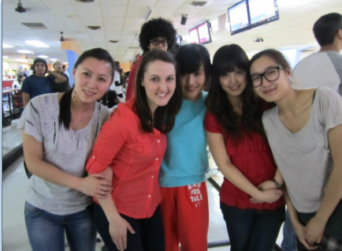
项目特色：
1.若申请学生语言成绩已经达到雅思 （IELTS ）5.5分或学院托福（TOEFL ITP）500分或托福网考（TOEFL IBT）61分的，可直接选修UCA相应专业课程。中方大学认可学分。
2.没有语言成绩或者达不到上述成绩的学生可参加由校方委托协会组织的学院托福（TOEFL ITP）测试。根据测试成绩，可选修如下课程：
（1）475-499分，可选修2门专业课程和2门英语课程；
（2）450-474分，可选修1专业课程和3门英语课程；
（3）450分以下，选修4门英语课程。
3.该项目为河南高校的在校生提供各种便利条件，保障参加该项目的学生以最优惠的费用到美国高校体验到真实的校园学习生活。
4.为交流学生今后进一步赴国外留学深造奠定良好基础。
5.住宿和饮食由UCA统一安排。住宿二人一间，采取中美学生搭配住宿的方式，便于交流生提高英语应用能力和快速融入美国学生集体。房间配有床、书桌、衣柜、空调、电视和网络。每层楼配有公用洗衣设备和厨房，24小时供应热水。学校提供每日三餐自助餐，学生不必为不会做饭而担心。
项目费用：
学费：特别优惠的学费和食宿费，一学期7200美元，折合人民币约为45000元 (原本费用为每学期9,000美元，因与UCA建立了友好关系，优惠了近2000美元)。费用包括12个学分的学费，住宿费、就餐费、健康保险费，以及学校规定收取的相关费用等。
签证费：人民币7000元/人。包括签证材料制作、文件翻译、面签培训、面签预约、美国大使馆收取的签证申请费、美国国土安全部收取的SEVIS费。
学院托福考试费：人民币550元/人。

收费不包括：往返国际机票、护照办理费（没有护照的学生请尽快到户口所在地的公安局出入境管理处办理）、个人零用钱、长途话费、书费和超出规定时间及项目内容之外的费用，及未列出的其他费用。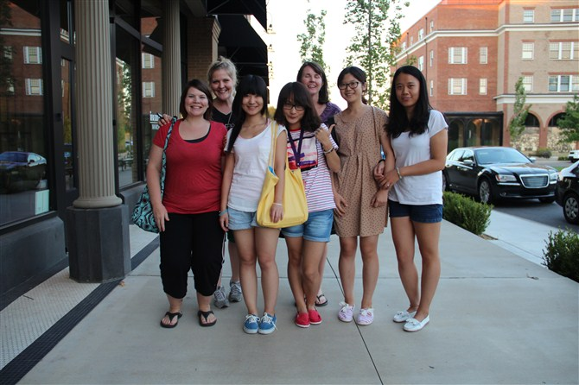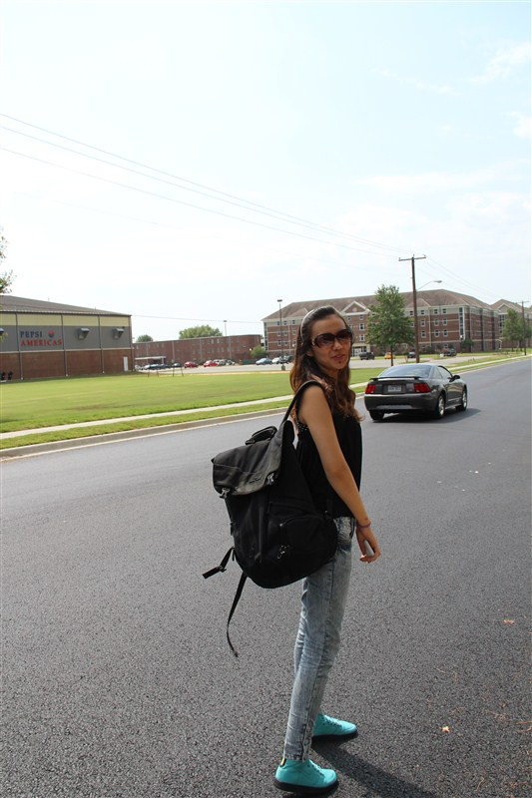
项目实施情况：
2011--2012学年，河南大学、中原工学院等高校在校生几十人先后在春季和秋季学期参加了该项目，并顺利完成学习任务回国。项目运行良好，受到了家长和学生的认可和欢迎。
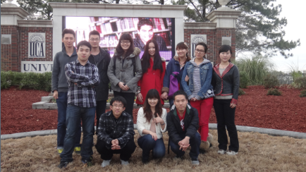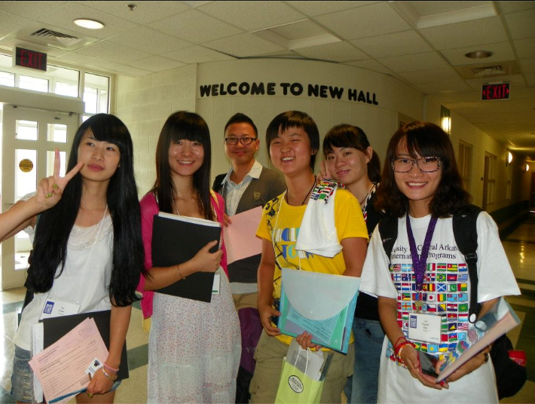

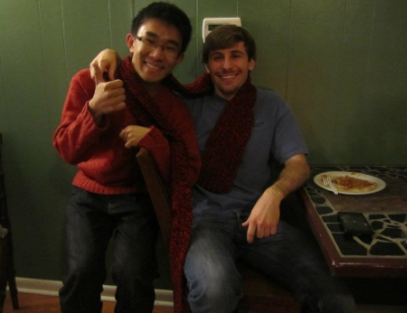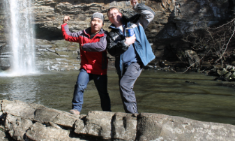

河南理工大学报名截止日期：2013年5月8日
报名地点：明德楼411 联系人：张老师 3987006

